PEDIDO DE PROVIDÊNCIAS Nº 1917/2022
Limpeza em boca de lobo na Rua Santo Ângelo, em frente ao número 291, no Bairro Guarani.
Solicita-se, após os trâmites regimentais, que seja enviada cópia da presente proposição ao Poder Executivo, para que realize as seguintes providências:

Limpeza em boca de lobo na Rua Santo Ângelo, em frente ao número 291, no Bairro Guarani.

Novo Hamburgo, 20 de junho de 2022.

Vereadora Lourdes Valim

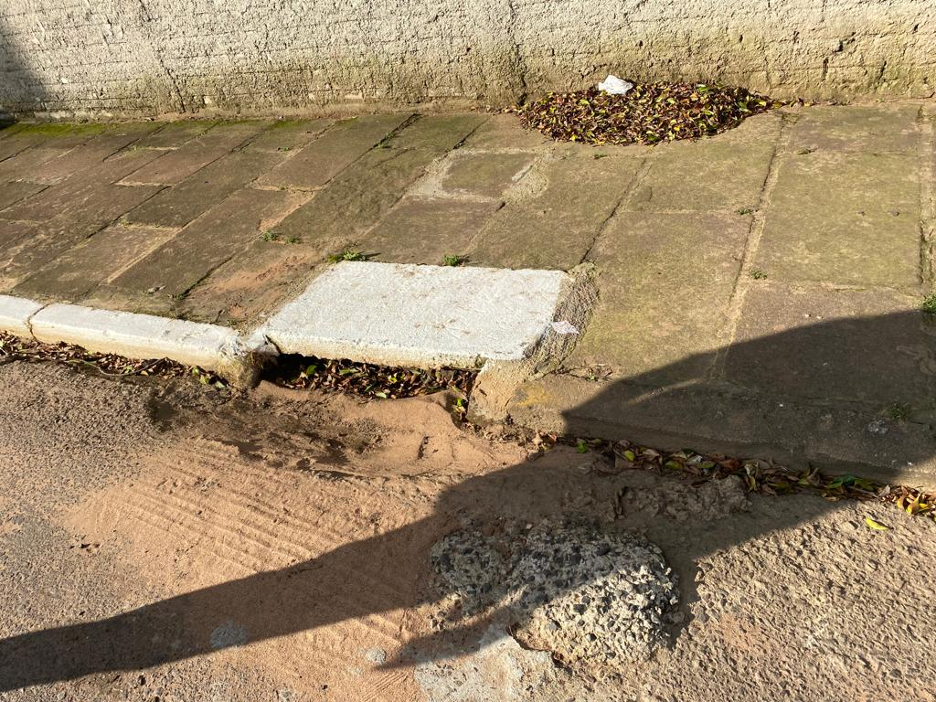

Obs.: Redação conforme o original da autora.
/AS

